Web前端技术期末报告

年级：2024级

专业：数据科学与大数据技术

班级：数据2402

姓名：肖阳

学号：20240409

目录

一、 项目一：“解忧杂货铺”电商网站首页 1

1. 项目背景 1

2. 页面功能、布局设计与实现技术方案 1

实现结果 2

3. 遇到的问题与解决方案 3

二、 项目二：“星城长沙”旅游网站首页 1

1. 项目背景 1

2. 页面功能、布局设计与实现技术方案 1

3. 实现结果 2

4. 遇到的问题与解决方案 3

三、 项目三：“智学云课堂”在线教育网页 1

1. 项目背景 1

2. 页面功能、布局设计与实现技术方案 1

3. 实现结果 2

4. 遇到的问题与解决方案 3

四、 总结与思考 1

# 项目一：“解忧杂货铺”电商网站首页

## 项目背景

随着互联网经济的发展，电商平台已成为人们日常生活的重要组成部分。为了模拟真实的在线购物场景，本项目设计了一个名为“解忧杂货铺”的电商首页。该网站定位为贩卖“治愈系”数码与生活好物（如降噪耳机、机械键盘等），旨在通过简约温馨的界面设计，为用户提供轻松愉悦的购物体验。

## 页面功能、布局设计与实现技术方案

**页面功能**：包含顶部导航栏（支持页面跳转）、活动 Banner 展示（带交互按钮）、热销商品列表展示（支持悬停特效）、购物车入口（带 JS 交互反馈）。

布局设计：

* **导航栏**：采用 **Flexbox（弹性盒子）** 布局，实现 Logo 与菜单项的左右对齐及垂直居中。
* **商品区**：采用 **CSS Grid（网格）** 布局，实现了响应式排版（PC端 4 列，平板 2 列，手机 1 列）。
* **页脚**：采用 **Sticky Footer** 方案，确保页脚始终位于视口底部。

技术方案：

* 使用语义化标签 <header>, <nav>, <main>, <section>, <footer> 构建结构。
* 使用 CSS3 transition 实现链接变色过渡，使用 transform: translateY 实现商品卡片悬浮动画。
* 使用 JavaScript 监听点击事件，模拟“功能维护中”的弹窗反馈。

## 实现结果

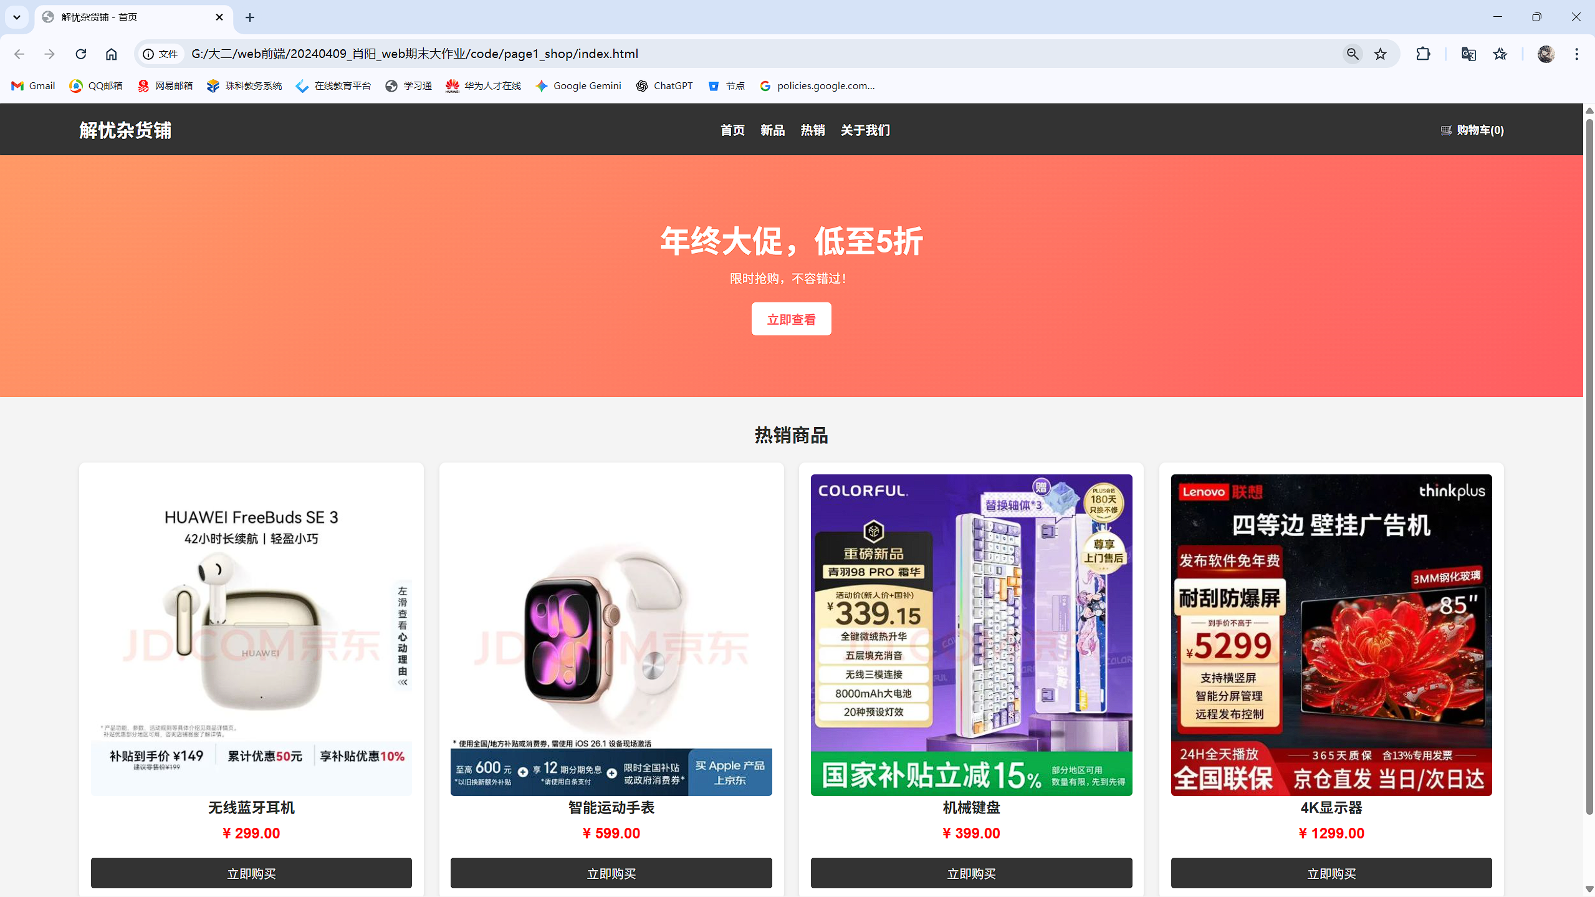

图 1-1 “解忧杂货铺”首页 PC 端预览

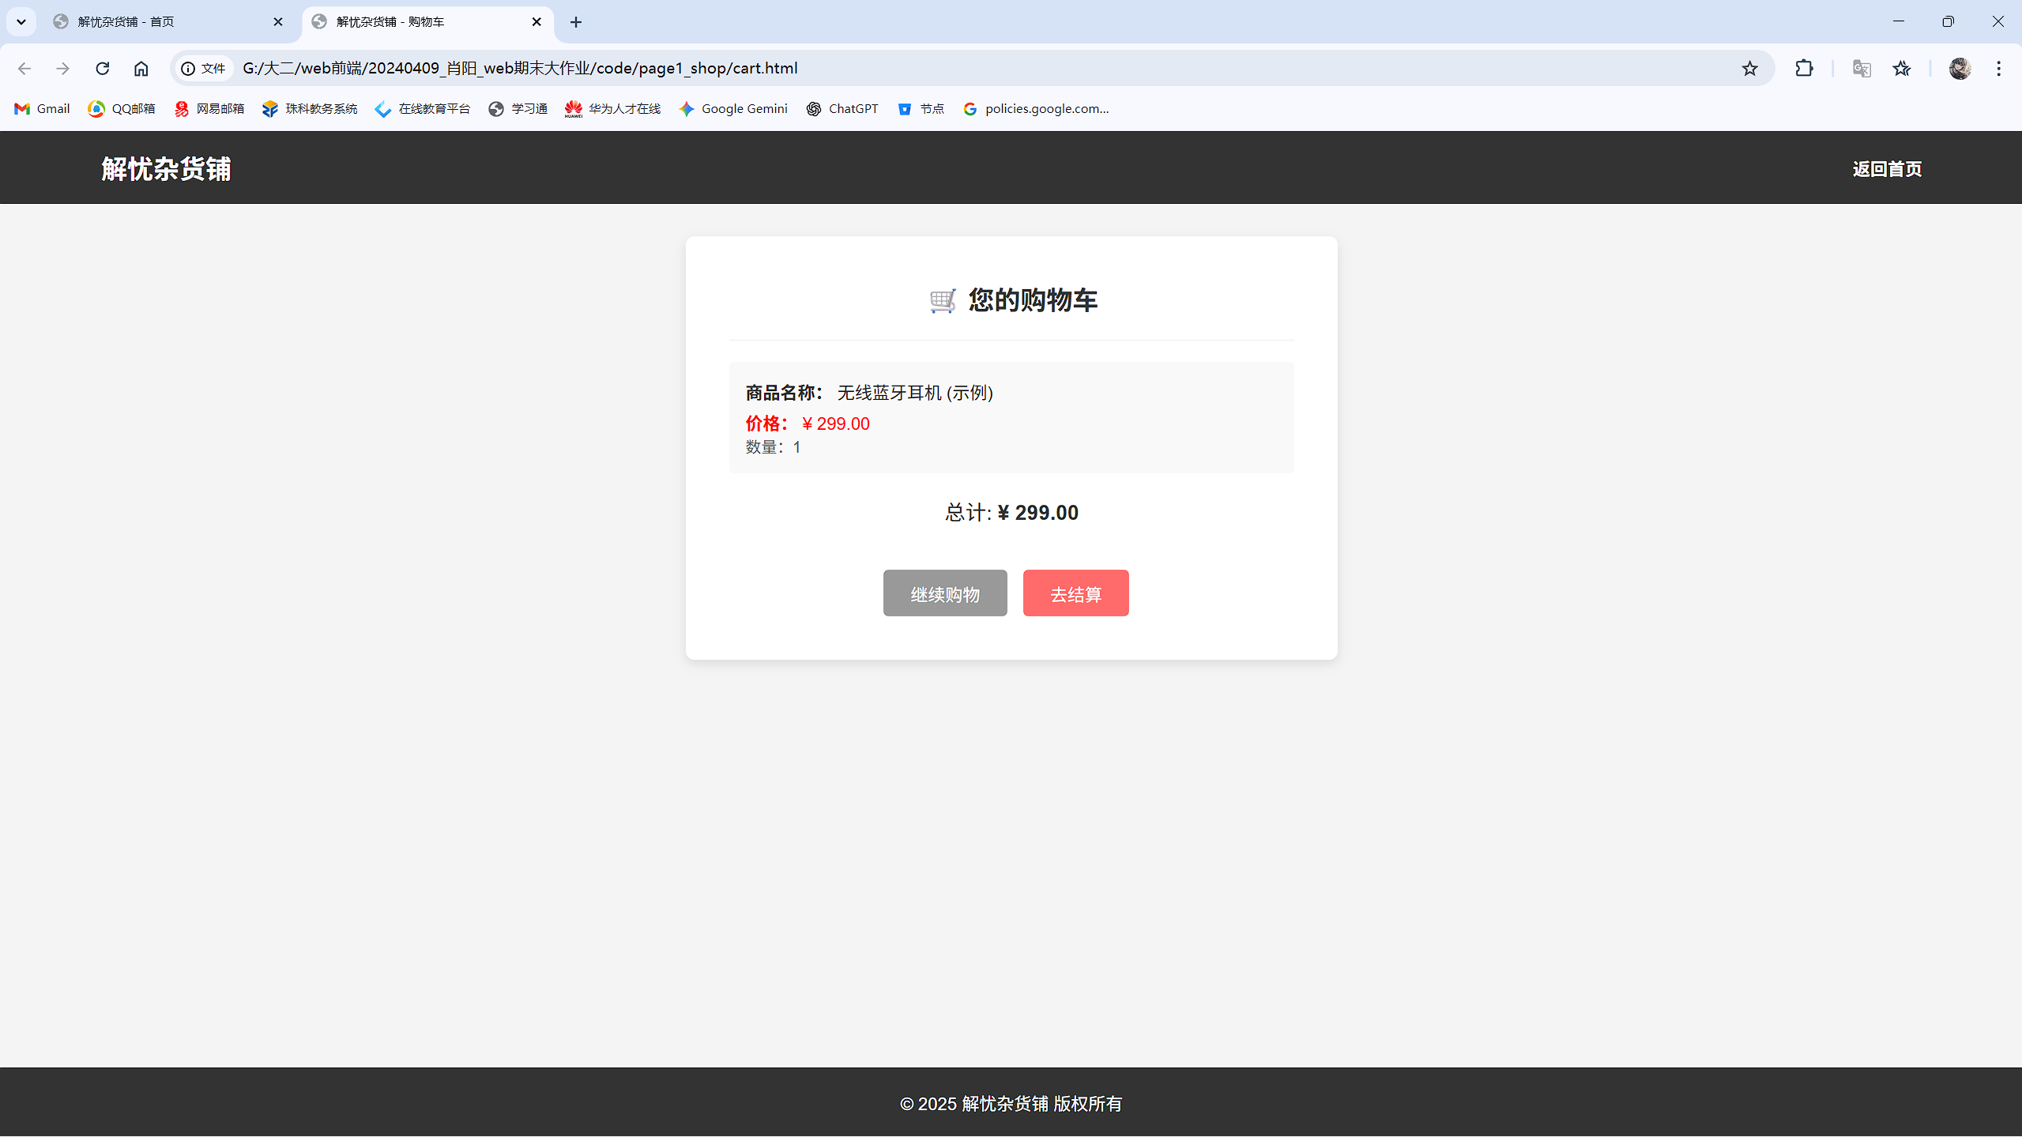

图 1-2 购物车页面及弹窗交互效果

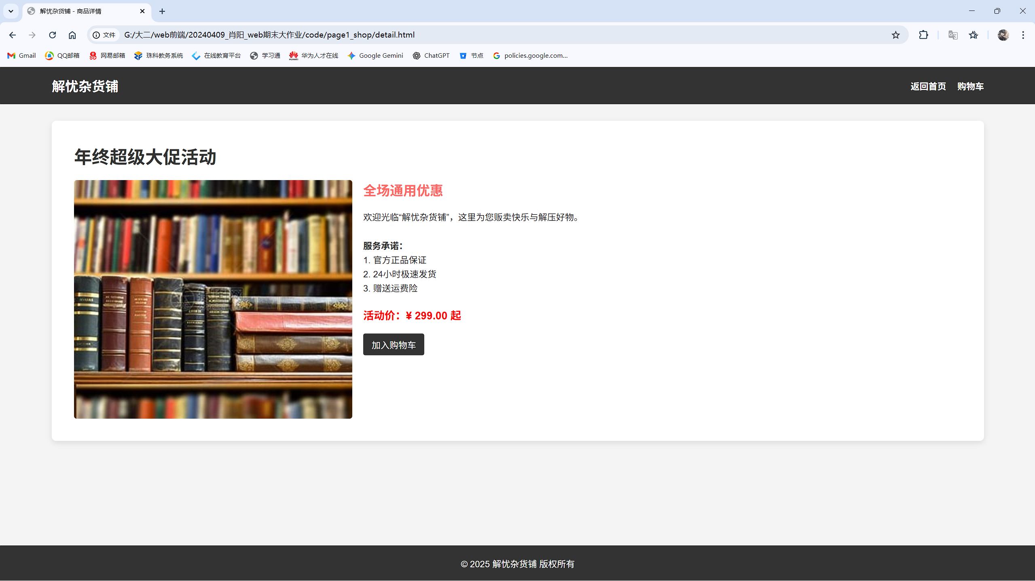

图 1-3新品页面展示

## 遇到的问题与解决方案

* + **问题描述**：在开发初期，当页面内容较少（如购物车页）时，底部的 Footer 会自动上移，导致下方出现大片空白，影响美观。
  + **解决方案**：将 body 设置为 Flex 容器，方向为 column，并将最小高度 min-height 设为 100vh。同时给予中间内容区 flex: 1 属性，使其自动占据剩余空间，成功将 Footer 挤压至页面最底部。

# 项目二：“星城长沙”旅游网站首页

## 项目背景

长沙作为国内热门的网红旅游城市，拥有深厚的文化底蕴与独特的“热辣”气质。本项目旨在设计一个旅游宣传单页，向用户介绍长沙的橘子洲、岳麓山等景点及特色美食，并提供在线预约行程的功能

## 页面功能、布局设计与实现技术方案

• **页面功能**：

包含吸顶导航栏、城市风光 Banner、图文混排的城市介绍、景点卡片展示、在线预约表单（含验证功能）。

• **布局设计**：

* **核心技术**：为了体现技术多样性，本项目主要采用经典的 **Float（浮动）布局**。
* **两栏布局**：使用 float: left 和 float: right 实现左图右文的排版。
* **三栏布局**：景点列表通过浮动和百分比宽度（32%）实现三列并排。

• **技术方案**：

编写通用 .clearfix 类（使用伪元素 ::after）来清除浮动，防止父元素高度塌陷。

使用 @media 媒体查询实现响应式：在手机端强制 float: none，使并排元素自动堆叠为单列。

使用 JavaScript 拦截 form 的 submit 事件，实现预约成功的弹窗提示。

## 实现结果

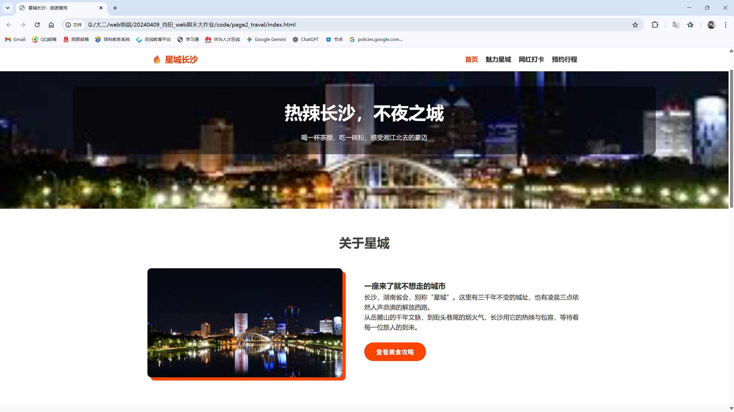

图 2-1 “星城长沙”首页视觉大图

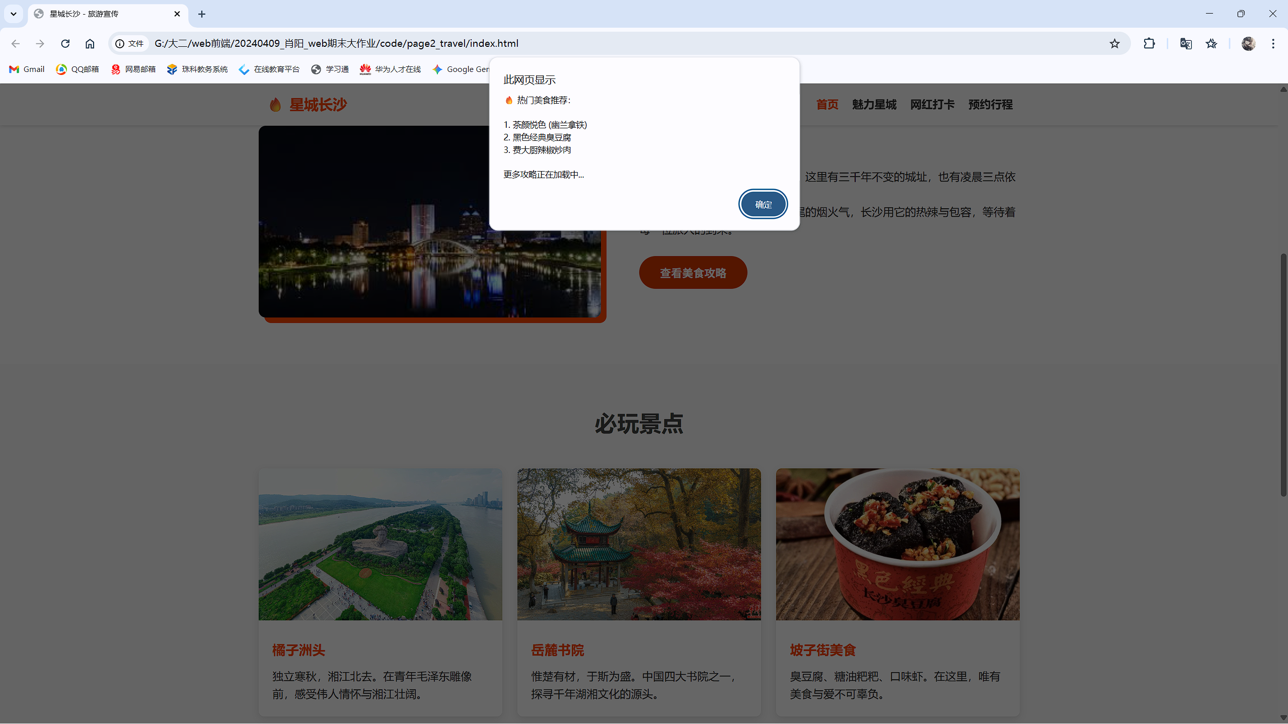

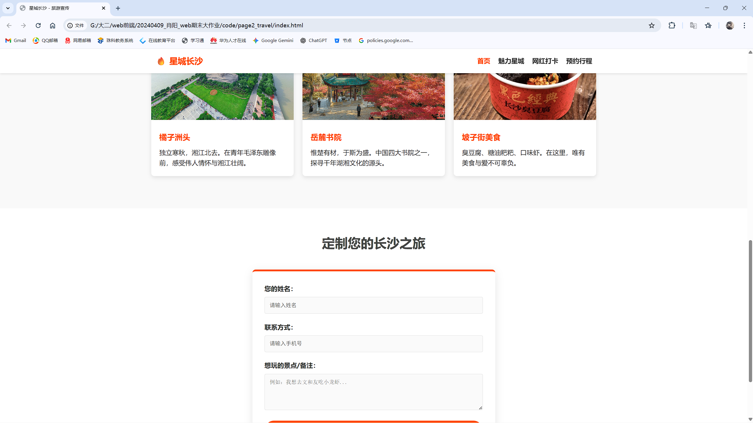

图 2-2 景点三栏浮动布局展示

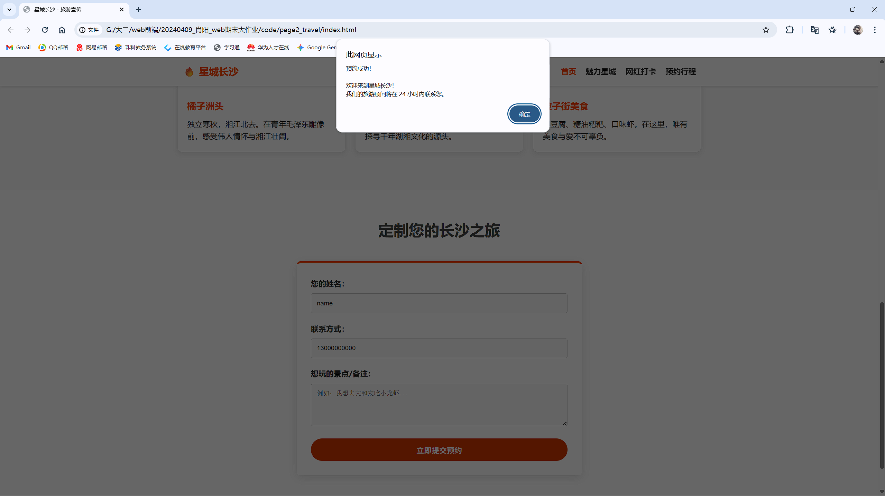

图 2-3 景点预约效果展示

## 遇到的问题与解决方案

* + **问题描述**：在使用浮动布局制作“景点列表”时，父容器的高度变成了 0，导致背景色无法显示，下方的表单区域也跑到了上面。
  + **解决方案**：这是典型的“浮动导致高度塌陷”问题。我在 CSS 中定义了一个 .clearfix 工具类，并在所有包含浮动元素的父容器上添加了该类名，利用 clear: both 属性成功撑开了父容器高度。

# 项目三：“智学云课堂”在线教育网页

## 项目背景

结合本人的数据科学专业背景，设计了一个名为“智学云课堂”的在线教育展示页。该页面专注于编程与 AI 课程的推广，风格偏向现代科技感，旨在吸引学生报名学习 Python 及人工智能课程。

## 页面功能、布局设计与实现技术方案

* **页面功能**：

包含课程分类筛选、Hero Banner、卡片式课程列表、模拟报名交互。

* **布局设计**：

核心技术：采用 CSS Grid（网格）布局 的高级特性。

**自适应网格**：使用 grid-template-columns: repeat(auto-fit, minmax(300px, 1fr))，无需编写复杂的媒体查询，即可让课程卡片在不同宽度的屏幕上自动调整列数。

* **技术方案**：

设计了组件化的“课程卡片”，包含图片、标签、标题和按钮。

使用 box-shadow 和 transform 制作了细腻的鼠标悬停上浮特效。

JavaScript 实现了平滑滚动（Smooth Scroll）及报名确认弹窗。

## 实现结果

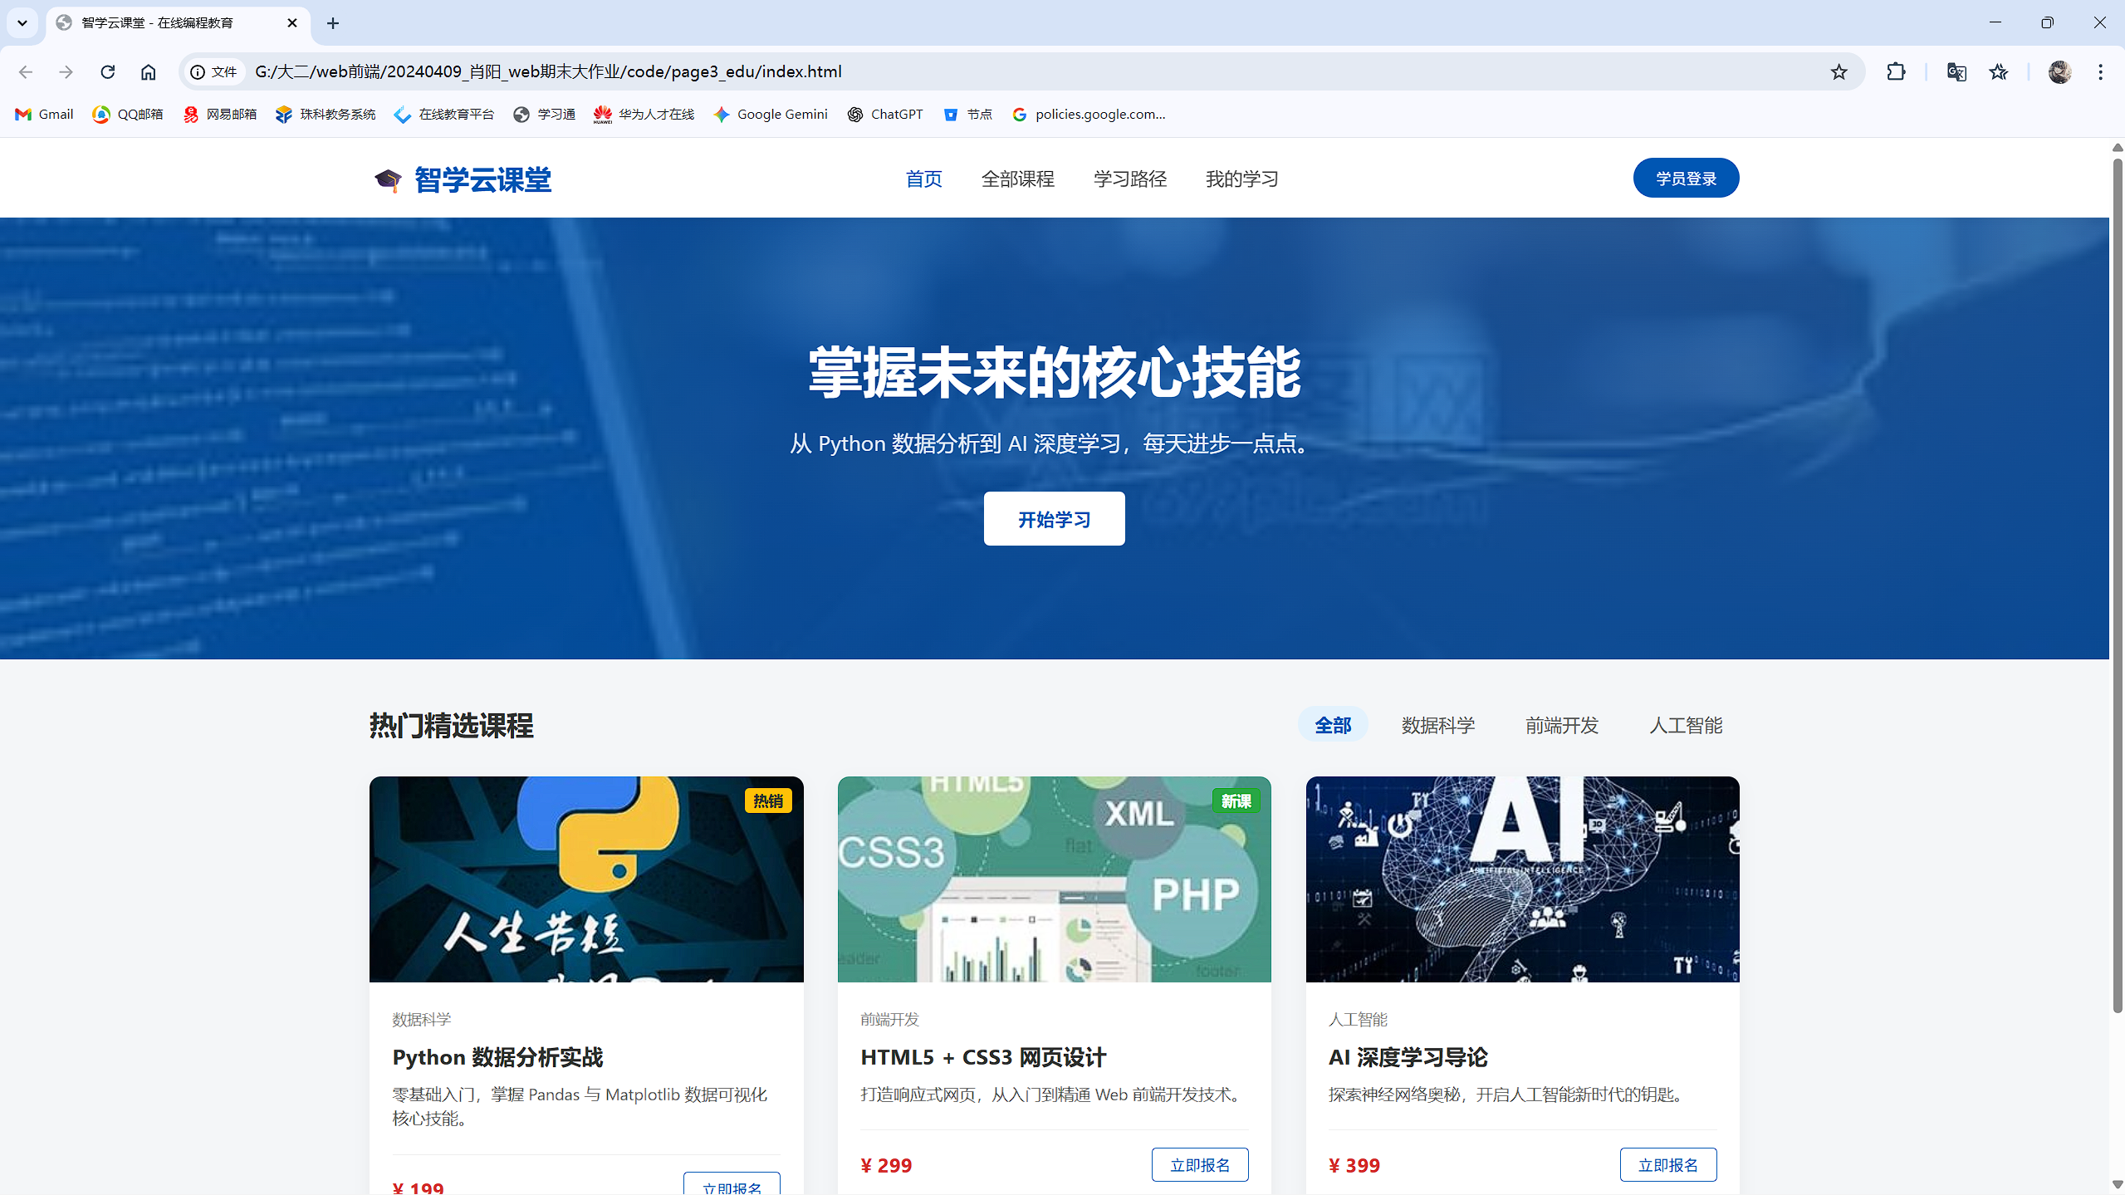

图 3-1 “智学云课堂”课程列表展示

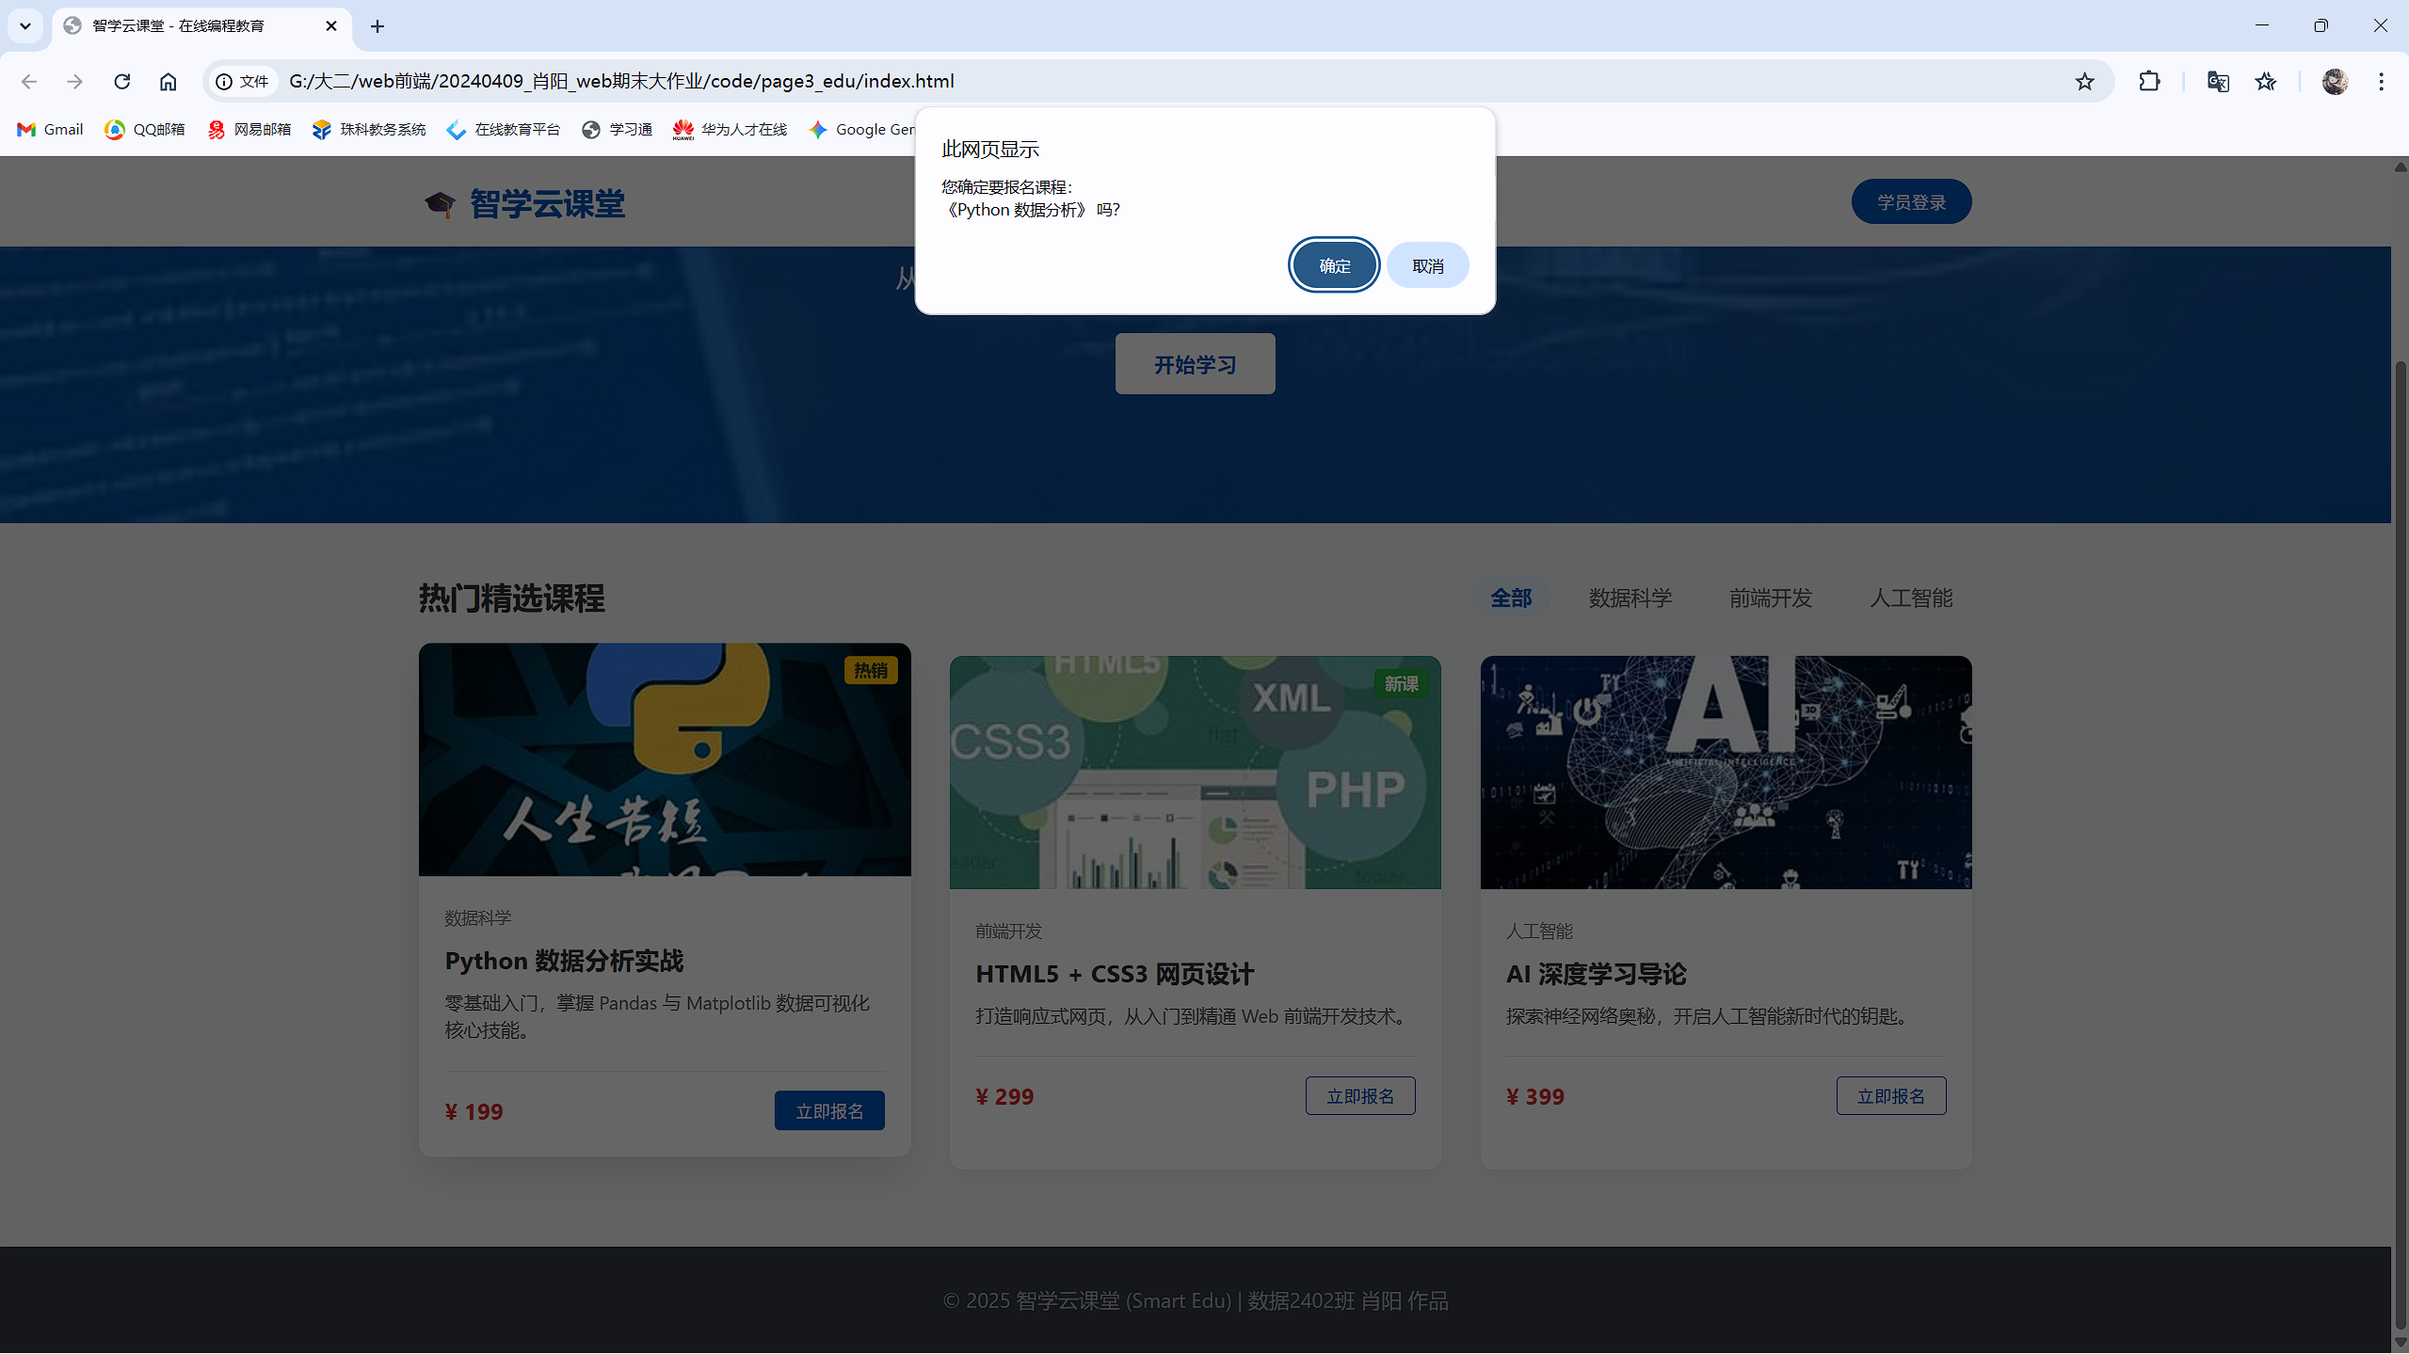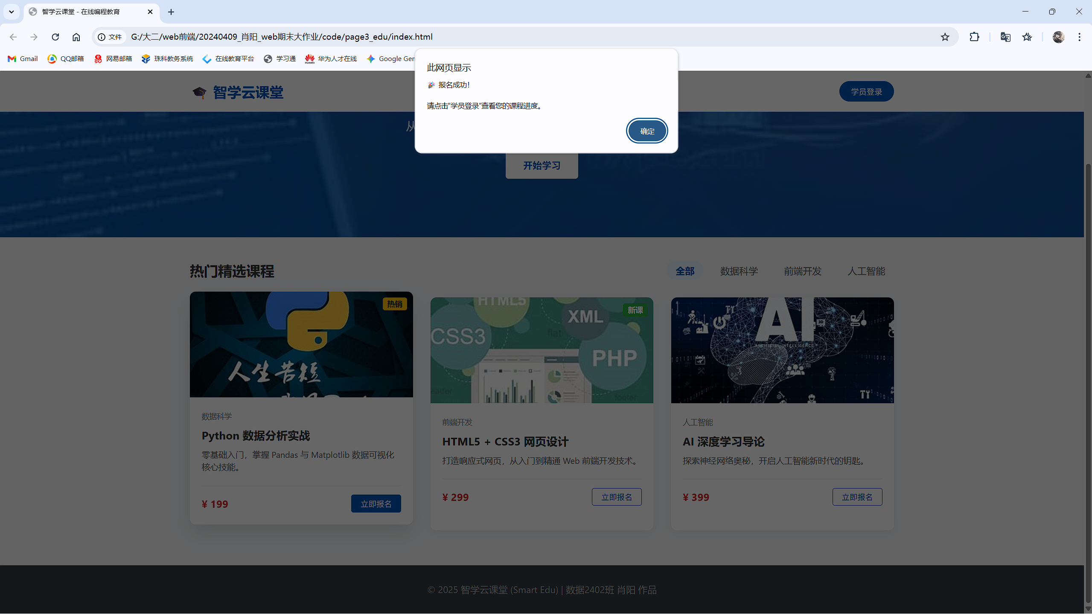

图 3-2 模拟报名交互反馈

## 遇到的问题与解决方案

* + **问题描述**：在设置课程卡片图片时，由于源图片比例不一致，导致卡片高度参差不齐，破坏了网格的整齐度。
  + **解决方案**：为图片容器设置固定高度，并对 img 标签使用 CSS 属性 object-fit: cover。这样既保证了图片填满容器且不变形，又确保了所有卡片的高度整齐划一。

# 总结与思考

通过本次 Web 前端技术期末大作业的开发，我独立完成了三个不同主题、不同风格的网页设计与实现，收获颇丰。

**技术能力的提升**：我深入理解并实践了 CSS 的三种核心布局方式——**Flexbox**（用于电商导航）、**Float**（用于旅游页排版）和 **Grid**（用于教育页列表）。这种针对不同场景选择不同技术方案的能力，对我未来的开发工作至关重要。

**规范与细节**：在开发过程中，我严格遵守了代码规范，使用了 HTML5 语义化标签（如 <section>, <nav>），并注重文件目录结构的整理，这让我的代码更易于维护。

**问题解决能力**：面对 Footer 塌陷、浮动清除等经典 CSS 问题，我学会了通过查阅资料和调试代码来寻找最佳解决方案。

总的来说，这次大作业不仅是对所学知识的一次综合检验，更让我体会到了从零构建网页的成就感。在未来的学习中，我将继续深入研究 JavaScript 交互逻辑和前端框架，进一步提升自己的前端开发水平。